Sorties accompagnées en montagne

- Rendez-vous et inscriptions : à l’office du tourisme de la Toussuire.
Nombre de places limitées : 5 mini / 20 maxi pour les sorties 1/2 journée
6 mini / 15 maxi pour les sorties journée.
Gratuit pour les moins de 5 ans. Tarif adulte à partir de 12 ans.
Matériel : petit sac à dos, eau, (goûter pour les enfants), chaussures fermées, coupe-vent, chapeau, lunettes de soleil, jumelles.
Prévoir le pique-nique du midi pour la sortie à la journée.

Lundi et Mardi de 15h00 à 18h00 (mercredi de 8h à 11h selon remplissage)

La fabuleuse vie des marmottes !
Allons observer la mascotte de nos montagnes avec jumelles et longue vue.
Nous pourrons l’approcher, la photographier et je vous raconterai sa vie.

Difficulté : Randonnée facile. Une balade familiale accessible.
€ Tarif adulte 17 €, enfant 12 €.
Matériel : Petit sac-à dos, eau, (goûter pour les enfants), chaussures
fermées, coupe-vent, chapeau, lunettes de soleil, jumelles.

Lundi et Mercredi de 7h00 à 10h00 (jeudi de 18h à 21h selon remplissage)

Observation de la faune locale suivi d’un petit déjeuner ou d’un apéritif Savoyard, selon l’heure!
Une randonnée de proximité pour observer les chamois, les renards, les chevreuils... dans leur milieu naturel avec jumelles et longue vue. On vous racontera la vie de ces animaux, puis nous vous offrons un petit déjeuner ou un apéritif montagnard avec une vue imprenable sur
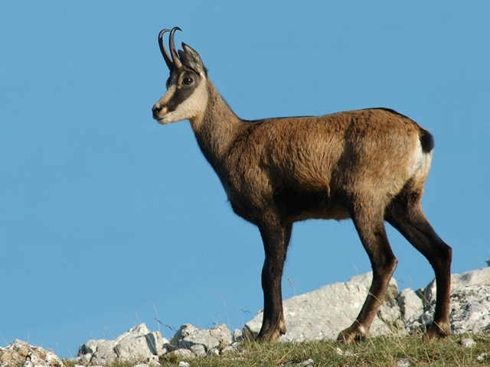
leur lieu de vie.

Difficulté : Randonnée facile. Une balade familiale accessible à tous.
€ Tarif adulte 22 €, enfant 17 €.
Matériel : Sac-à dos, eau, chaussures fermées, coupe-vent, chapeau,
lunettes de soleil.

Mercredi de 9h30 à 12h00
Initiation au Trail sur les sentiers de La Toussuire
Partons courir sur les chemins de nos belles montagnes.
Un peu de dénivelé , des conseils techniques pour gérer son effort, progresser en descente, bien utiliser ses bâtons… et profiter du panorama !
Difficulté : Sortie sportive. Initiation à la course à pied en montagne.
€ Tarif adulte 22 € carte Pass’Partout.
Matériel : Sac-à dos, eau, baskets, coupe-vent, chapeau, lunettes de soleil, prêt de bâtons possible.

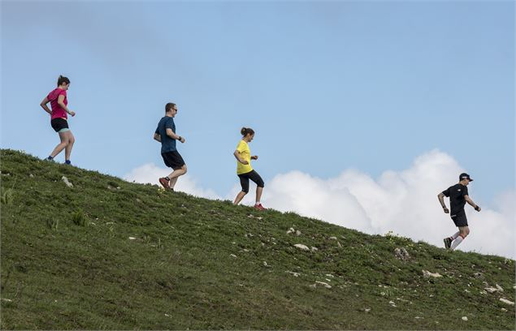

Mercredi et samedi à 8h, pour toute la journée
Grande sortie à la journée, familiale !
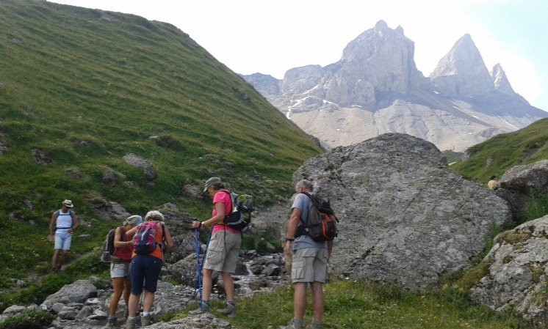
Pour changer d’horizons. Chaque semaine, une randonnée différente.
Journée en famille avec pause pique-nique pour admirer le paysage
et profiter du bon air montagnard !
Difficulté : Randonnée familiale et sportive.
Entre 600 et 1000 mètres de dénivelé sur la journée.
€ Tarif adulte 29 €, enfant 18 €.
Matériel : Sac-à dos, eau, pique-nique, chaussures fermées,
coupe-vent, vêtement chaud, chapeau, lunettes de soleil, crème solaire. Prévoir la voiture.
(Exemples sorties : les crêtes de Jarrier, pied des Aiguilles d’Arves, Parc National de la Vanoise, le Grand Perron des Encombres, les Trois Lacs, Lac des Balmettes, Mont Charvin)
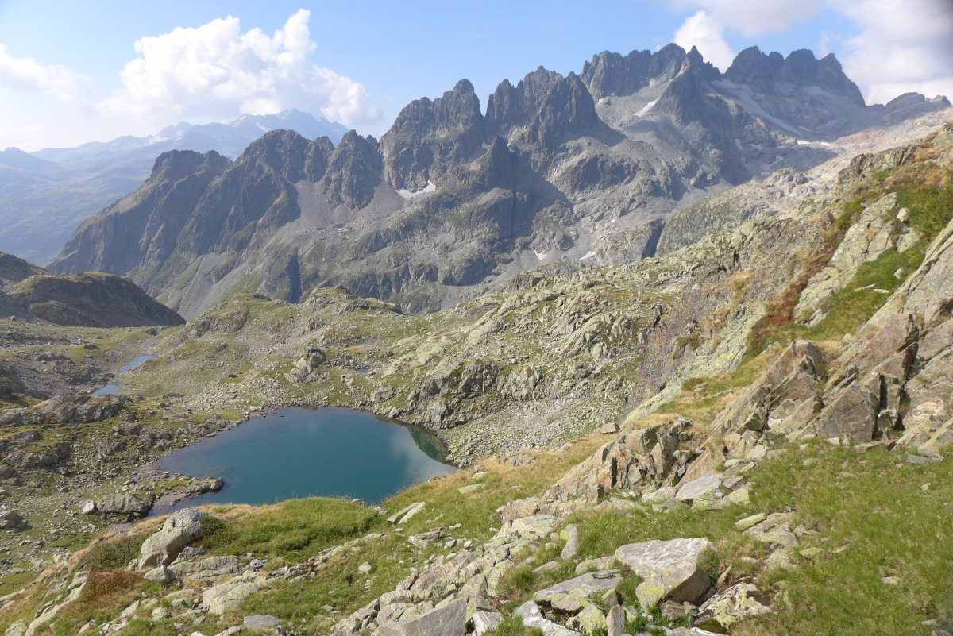
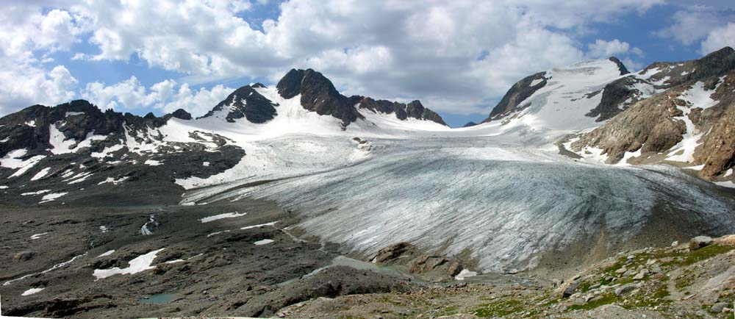

Vendredi de 9h00 à 12h00
Tout savoir sur les plantes de montagne pour se guérir et se nourrir
Une balade dans les prairies pour découvrir la flore des Alpes.
Vous apprendrez à reconnaître les plantes, leurs vertus et leurs utilisations culinaires et médicinales.

Difficulté : Randonnée facile.
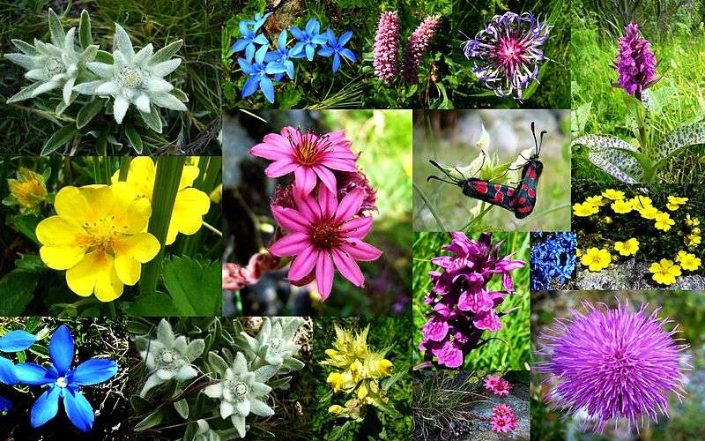
Une balade familiale accessible à tous.
€ Tarif adulte 17 €, enfant 12 €.
Matériel : Sac-à dos, eau, chaussures fermées, coupe-vent,
chapeau, lunettes de soleil. Prévoir la voiture.

Vendredi de 15h00 à 18h00

La vie autrefois dans les chalets d’alpages, avec le casse-croûte qui va bien !
Une balade à travers les alpages de la Toussuire nous conduira au chalet d’la Sophie.
Je vous raconterai la vie d’antan, avant la station de ski, autour d’un apéritif montagnard (vin blanc, jus de fruit, beaufort…), avec vue sur les Aiguilles d’Arves.

Difficulté : Randonnée facile. Une balade familiale accessible à tous.
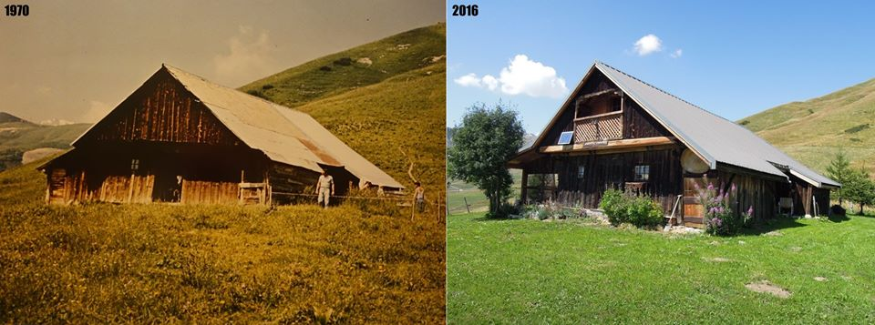
€ Tarif adulte 22 €, enfant 17 €.

Matériel : Sac-à dos, eau, chaussures fermées,
coupe-vent, chapeau, lunettes de soleil.

